Câu 11: Thành viên giao dịch đặc biệt được thực hiện những nghiệp vụ kinh doanh nào trong các nghiệp vụ kinh doanh chứng khoán phái sinh:
- Môi giới
- Tự doanh
- Tư vấn đầu tư
- Cả ba nghiệp vụ
Câu 12: Quyền chọn kiểu Châu Á là gì? Là một loại quyền chọn mà giá được tính là giá trung bình của tài sản trong một khoản thời gian thay vì giá vào thời điểm đáo hạn. Trong câu thì có mấy đáp án về giới hạn vị trí địa lý để đánh lừa.
Câu 13 Có câu hỏi : Dưới đây là các nhược điểm của thị trường chứng khoán phái sinh ngoại trừ:
Thì mình liệt kê ưu và nhược điểm để lúc đó chọn, vì quên các đáp án rồi:
- Ưu điểm: Thanh khoản cao, ko giới hạn số lượng phát hành, bán không chứng khoán, phòng ngừa rủi ro biến động giá, đầu cơ, giao dịch linh hoạt, đòn bẩy tài chính
- Nhược điểm: rủi ro chiến lược đầu cơ, yêu cầu ký quỹ bổ sung.
- 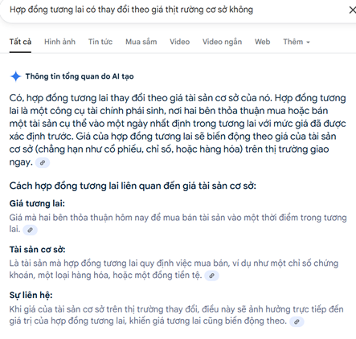
Câu 13 Trung tâm bù trừ không thực hiện nghiệp vụ gì:
- Thanh toán nợ ròng hàng tháng
- Quản trị rủi ro
- Hoạt động bù trừ
- Còn 1 ý nữa không nhớ

Câu 14 Sự chênh lệch giá giữa hợp đồng tương lai và tài sản cơ sở gọi là gì:
- A Lãi Suất
- B Chênh lệch giá
- C Chênh lệch giá tương lai
- D. Không nhớ
Câu 15: Một nhà giao dịch A đặt lệnh mua 1 hợp đồng X giá K. Một nhà giao dịch B đặt lệnh bán hợp đồng X giá K. Hỏi hoạt động nào sau đây sẽ ra giá trị tương đương?
Câu 16: Trước khi giao dịch, một nhà giao dịch A giữ vị thế mua 3 hợp đồng A với giá X và nhà giao dịch B giữ vị thế bán 3 hợp đồng A với giá X. Vào giờ giao dịch, nhà giao dịch A mua 4 hợp đồng A giá X. Nhà gd B bán 4 hợp đồng A giá X. Sau đó không phát sinh thêm hoạt động nào, hỏi nhận định nào sau đây đúng:
- Phát sinh giao dịch 3 hợp đồng, vị thế mở không thay đổi
- Phát sinh giao dịch 8 hợp đồng,…. Không nhớ rõ số lượng thay đổi vị thế mở
- Phát sinh giao dịch 4 hợp đồng, giảm 1 vị thế mở
- Phát sinh giao dịch 4 hợp đồng, tăng 1 vị thế mở

Câu 17: Nhà đầu tư muốn đầu tư trái phiếu chính phủ trong 3 tháng tới
a. Mua hđ tín phiếu chính phủ thời gian đáo hạn trong 3 tháng tới
b. Bán hợp đồng tương lai trái phiếu.
c. Mua hợp đồng tương lai trái phiếu.
d. Không nhớ
Câu 18: Khi giao dịch hợp đồng hoán đổi lãi suất thì:
- Người bán sẽ là người quyết định giao dịch bằng tiền hay vật chất
- Được thanh toán bằng tiền
- Được thanh toán bằng tiền hoặc vật chất theo quyết định của sở gdck vào cuối tháng khi chốt..
- Còn 1 ý nữa nhưng quên rồi.
Câu 31: Khi tính giá lý thuyết của một hợp đồng tương lai hàng hóa, bạn không cần:
- Lãi suất phi rủi ro.
- Chi phí lưu kho hàng hóa cơ sở.
- Giá giao ngay của hàng hóa cơ sở.
- Độ biến động giá của hàng hóa cơ sở.
Câu 35: Tính giá một quyền chọn mua kiểu Châu Âu với 01 cổ phiếu không trả cổ tức có giá cổ phiếu hiện tại là 69.000 đồng, lãi suất 5%/năm, độ biến động giá cổ phiếu là 35%. Giá thực hiện của quyền chọn là 72.000 đồng, quyền chọn có thời hạn 06 tháng.
a. 7.150
b. 5.613
c. 6.400
d. 6.259

